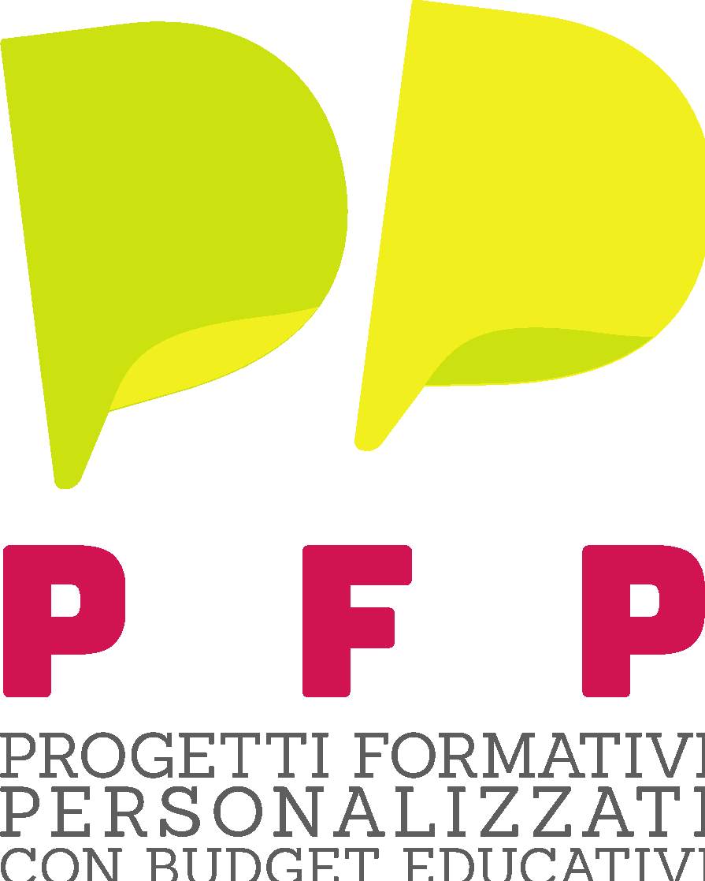

INVITO AGLI ISTITUTI DI SCUOLA SECONDARIA DI SECONDO GRADO A PRESENTARE MANIFESTAZIONE DI INTERESSE
PER ADERIRE AL PROGETTO:
“PFP. Progetti Formativi Personalizzati con Budget Educativi”

Sommario

1. Con I Bambini ed il Fondo per il contrasto della povertà educativa minorile in Italia 2
2. PFP. Progetti Formativi Personalizzati con budget educativi 2
3. Oggetto dell’invito e durata del progetto 3
4. Gli impegni delle scuole e dei docenti 3
5. Modalità e Termini di Presentazione della Manifestazione di Interesse 4
6. Effetti della Manifestazione di Interesse 5
7. Informazioni e Chiarimenti 5

Con I Bambini ed il Fondo per il contrasto della povertà educativa minorile in Italia

“PFP. Progetti Formativi Personalizzati con Budget Educativi” è un progetto un progetto finanziato dall’Impresa Sociale “Con i Bambini”, nell’ambito del “Fondo per il contrasto della povertà educativa minorile”, con il “Bando Adolescenza”. Il Fondo attua i programmi e gli interventi previsti dal Protocollo d’Intesa stipulato nel 2016 tra il Presidente del Consiglio dei Ministri, il Ministro dell’Economia e delle Finanze, il Ministro del Lavoro e delle Politiche Sociali ed il Presidente di Acri, l’associazione delle Fondazioni di origine bancaria. L’operatività del Fondo è stata affidata all’Impresa Sociale “Con i Bambini” che, attraverso i primi tre bandi (Prima Infanzia 0-6 anni, Adolescenza 11-17, Nuove Generazioni 5-14 anni), le Iniziative in cofinanziamento e la Progettazione partecipata nelle aree terremotate, ha selezionato 271 progetti che stanno coinvolgendo oltre 500 mila tra bambini e ragazzi in tutta Italia insieme alle loro famiglie, che vivono in condizione di disagio, mettendo in rete 6.500 organizzazioni tra terzo settore, mondo della scuola, università ed altri enti.

PFP. Progetti Formativi Personalizzati con budget educativi

“PFP. Progetti Formativi Personalizzati con Budget Educativi” è un progetto nato dalla volontà e dalla collaborazione di 48 partner tra Comuni, Scuole, Università, Associazioni Datoriali, Cooperative sociali, Associazioni culturali, sportive, di promozione sociale, Fondazioni, Associazioni ed Enti religiosi che operano nel Nord (Friuli Venezia Giulia, Veneto e Piemonte), nel Centro (Lazio) e nel Sud Italia (Molise, Campania, Puglia, Calabria) e le Isole (Sicilia). Il territorio target dell’intervento comprende in particolare le province di Udine, Trieste, Torino, Verona, Campobasso, Lecce, Benevento, Avellino, Catanzaro, Palermo e Ragusa.
In questi ambiti geografici, il progetto sperimenterà una nuova forma di alleanza educativa scuola/famiglia/territorio attraverso l’applicazione di budget educativi, destinati ad almeno 2.000 adolescenti, per il supporto di attività culturali, sportive, di formazione, di inserimento lavorativo e per il sostegno della socialità in tutti gli ambiti della vita attiva.
Concretamente i PFP saranno uno strumento formativo personalizzato di cui le scuole potranno avvalersi per intervenire in maniera tempestiva ed efficace nelle situazioni di crisi adolescenziale (psico-sociale, familiare, scolastica), non per forza correlate ad una cattiva performance scolastica.
Le scuole che intendono partecipare al progetto, oltre a quelle già attualmente partner, saranno selezionate tra gli Istituti che decideranno di aderire alla presente Manifestazione di Interesse.
Grazie ai PFP i giovani potranno accedere ad una “progettazione formativa personalizzata” condivisa da loro, dalle famiglie, dal rispettivo corpo docente delle scuole partecipanti e dagli Enti no-profit partner del progetto che saranno i co-gestori del budget educativo. Nell’ambito della progettazione formativa personalizzata che docenti/cogestori/studenti e famiglie condivideranno per ciascun ragazzo o ragazza preso in carico verranno attivati percorsi formativi/culturali/sportivi/socializzanti/artistici ecc. per un valore massimo di Euro 600,00, nell‘ambito dell'intero anno scolastico, a partire dall’a.s. 2019/2020. Questi servizi saranno offerti da una rete di co-gestori, inizialmente costituita dai 28 Enti no profit partner di progetto, ma che si potrà allargare di anno in anno ad altre Associazioni ed Enti territoriali interessati. Presso i co-gestori i giovani potranno seguire percorsi in linea con un progetto olistico di formazione della persona che vedrà la scuola come prima “alleata” di una presa in carico complessiva dei giovani studenti (per un elenco completo degli attuali Co-gestori partner si veda l’Allegato 1).
Inoltre, nel corso del triennio scolastico in cui verrà realizzato il progetto (aa. ss. 2019/2020, 2020/2021, 2021/2022), le scuole aderenti verranno accompagnate alla progettazione di una “Ricerca Intervento” per mappare le risorse e le criticità del territorio, contrastare l’esclusione sociale ed i fenomeni di Povertà Educativa, favorire l’efficacia dei percorsi di alternanza scuola-lavoro e l’inserimento lavorativo in ambito locale successivo al periodo scolastico. In particolare, la Ricerca si sostanzierà in tre fasi:
- la prima sarà finalizzata ad un miglioramento degli spazi scolastici da destinare allo svolgimento di attività sociali e formative in collaborazione con altri attori del territorio;
- la seconda servirà a progettare e realizzare l’attività culturale, sportiva, teatrale, espositiva, formativa, ecc. vera e propria;
- la terza approfondirà le potenzialità economiche di ciascun contesto territoriale, progettando interventi di alternanza scuola-lavoro in ottica inclusiva, che saranno inseriti all’interno di un complessivo Progetto formativo personalizzato per gli studenti partecipanti (per una puntuale descrizione delle Ricerche Intervento si rimanda all’Allegato 2) .
-la quarta I Gruppi di lavoro nell’ambito dello Schema di intervento, selezioneranno alcune azioni molto semplici che potranno essere realizzate direttamente nell’area scolastica e sul territorio e segnaleranno le azioni che invece necessitano di ulteriori risorse aggiuntive pubbliche e/o private. I Gruppi di lavoro presenteranno quindi agli attori sociali pubblici, privati e associativi del territorio le azioni che si sono impegnati a fare al fine di individuare eventuali finanziatori.

Oggetto dell’invito e durata del progetto

Attraverso il presente Invito si intendono individuare gli Istituti Secondari di Secondo Grado, aventi le sedi didattiche nelle province di Udine, Trieste Torino, Verona, Campobasso, Lecce, Benevento, Avellino, Catanzaro, Palermo e Ragusa, interessati ad aderire al progetto “PFP. Progetti Formativi Personalizzati con Budget Educativi” negli anni scolastici 2019/2020, 2020/2021 e 2021/2022.
Al termine del predetto triennio, gli Istituti scolastici aderenti dovranno considerare conclusa la partecipazione al Progetto “PFP con Budget Educativi”, ferma restando la possibilità per ciascuno di continuare a replicare il “Metodo PFP con Budget Educativi”, ricorrendo in particolare ai fondi previsti dalla riforma della Buona Scuola per l’integrazione e l’attivazione laboratoriale pomeridiana.
Le scuole che rispondono al presente Invito dovranno aderire al metodo sperimentale del progetto “PFP. Progetti Formativi Personalizzati con Budget Educativi” con deliberazione assunta dagli organi collegiali competenti all’elaborazione e all’approvazione del P.T.O.F., in cui il metodo dei PFP e lo stesso progetto dovranno essere necessariamente inseriti.

Gli impegni delle scuole e dei docenti

Aderendo alla presente Manifestazione di Interesse le scuole si assumono i seguenti impegni.
In particolare, le Direzioni Scolastiche ed il Corpo Docente si impegnano:
- ad inserire il metodo del Progetto Formativo Personalizzato con Budget Educativo nel Piano Triennale dell’Offerta Formativa come metodo privilegiato di contrasto alla Povertà Educativa;
- ad accreditare presso l’istituzione scolastica gli Enti co-gestori che presenteranno a ciascuna scuola, entro il termine del 15 settembre 2019, i piani triennali delle attività formative secondo il Format allegato che costituisce parte integrante e sostanziale del presente Invito (per una descrizione puntuale del Format e dei suoi contenuti si rimanda all’ Allegato 3);
- a dare mandato ai Coordinatori di Classe di individuare, dopo opportuna formazione, gli studenti e i gruppi classe in cui sono inseriti, potenzialmente destinatari del budget educativo, sulla base di un’anamnesi sociale e pedagogica sui rischi di abbandono scolastico, di regressione o di stagnazione dello sviluppo psico-sociale dovuti a situazione familiare critica, atteggiamenti provocatorio/oppositivi manifesti, isolamento, difficoltà di integrazione culturale e sociale, comportamenti manifesti di dipendenza patologica, ecc.;
- ad operare con la metodologia del “case management”, costruendo rapporti di collaborazione ed integrazione lungo tutto l’arco temporale di svolgimento delle attività di progetto sia con gli Enti co-gestori sia con i Nodi Territoriali. Ciò al fine di contribuire alla costruzione di un percorso pedagogico “olistico” che si sviluppi lungo un continuum e che include la presa in carico dello studente e del suo gruppo di riferimento, l’accompagnamento dello studente e dei familiari verso le attività proposte dagli Enti co-gestori, perseguendo la finalità di evitare frammentazioni, sovrapposizioni ed interruzioni che potrebbero interferire con il percorso di recupero ottimale degli studenti in carico;
- a partecipare alla formazione, alla progettazione e all’organizzazione delle Ricerche Intervento, seguendo la formazione proposta ad hoc dalla cabina di regia del progetto, e a sviluppare eventualmente un Programma Formativo Personalizzato nell’ambito dell’alternanza scuola-lavoro per gli studenti in carico;
- a svolgere le attività previste dal progetto anche in orari scolastici e negli spazi scolastici idonei;
- a partecipare all’attività di autovalutazione sullo sviluppo sostenibile ed il Bilancio Equo e Sostenibile dell’organizzazione scolastica attraverso la compilazione di un apposito questionario realizzato a cura di Next Onlus. L’attività di Autovalutazione dovrà essere realizzata entro il 30 settembre 2019. Lo stesso questionario verrà somministrato nuovamente nell’ultimo anno di progetto.
- a favorire la partecipazione di un docente per istituto, con parte del proprio budget per l’autoformazione e l’aggiornamento, alle attività formative organizzate dal Dipartimento di Psicologia dell’Università degli Studi di Padova. Per tale formazione il progetto coprirà le spese di trasferta e di formazione ad un gruppo di massimo 30 docenti, mentre saranno a carico dei docenti le spese di vitto e alloggio a Padova.

Modalità e Termini di Presentazione della Manifestazione di Interesse

La domanda di partecipazione, redatta sulla mediante utilizzo di posta elettronica dall’indirizzo ufficiale della scuola all’indirizzo impresa.a.rete.benevento@gmail.com entro il termine del 25 giugno 2019 e dovrà recare come Oggetto della email la seguente dicitura: “Adesione al progetto PFP”.
Le domande pervenute oltre il predetto termine indicativo, pur essendo dichiarate irregolari, potranno essere prese in considerazione dalla Cabina di regia del progetto, a sua insindacabile discrezionalità per motivi esclusivamente attinenti alla costituzione delle reti territoriali.
La domanda di partecipazione dovrà essere sottoscritta digitalmente dal legale rappresentante dell’Istituzione scolastica o da soggetto munito di delega e potere di firma. In quest’ultimo caso, va allegata alla domanda di partecipazione copia del documento di identità del sottoscrittore.
La Cabina di Regia del progetto provvederà a pubblicare l’elenco degli Istituti che hanno aderito al progetto sul sito www.consorziosaledellaterra.it, riservandosi altresì la facoltà di escludere i soggetti che non utilizzeranno la Scheda di Adesione allegata alla presente manifestazione, ovvero che la compileranno solo in parte.
La Cabina di Regia del progetto si riserva, infine, la facoltà di promuovere ulteriori iniziative per l’acquisizione di ulteriori candidature.

Effetti della Manifestazione di Interesse

Con il presente Invito non viene messa in atto alcuna procedura concorsuale. La Cabina di Regia del progetto si riserva l’insindacabile facoltà di valutare le istanze pervenute al fine della realizzazione delle attività di progetto.
Il Soggetto responsabile del progetto, la “Rete dell’Economia Sociale Internazionale”, si riserva, in ogni caso e in qualsiasi momento, il diritto di sospendere, revocare o modificare o annullare definitivamente la presente “manifestazione di interesse” consentendo, a richiesta dei manifestanti, la restituzione della documentazione inviata, senza che ciò possa costituire diritto o pretesa a qualsivoglia risarcimento, rimborso o indennizzo dei costi o delle spese eventualmente sostenute dall’interessato o dai suoi aventi causa.4.

Informazioni e Chiarimenti

Il presente Invito è disponibile sul sito del progetto “PFP. Progetti Formativi Personalizzati con Budget Educativi”: www.consorziosaledellaterra.it
Eventuali informazioni o chiarimenti possono essere richiesti, entro il 19/06/2019, esclusivamente via posta elettronica all’indirizzo email: impresa.a.rete.benevento@gmail.com indicando in oggetto “Richiesta info Progetto PFP”

